Notizen zu Seiten 33 -34
Czasowniki rozdzielnie złożone , zasada klamry
Glück haben
Wie gehts dir /Ihnen? - Danke, mir gehts gut/ super.
der Spieler – in , -gracz das Fußballspiel
die Wurst, - das Würstchen
Warum ist sie müde?
Sie ist müde, denn sie hat viel Arbeit.
Bist du glücklich / müde/ nerv?
Czasowniki rozdzielnie złożone
aussehen - /wyglądać/
ankommen - przychodzić / przybywać/ przyjeżdżać
anrufen - dzwonić
anziehen. – ubierać sie /zakładać
mitgehen - iść wspólnie z
mitessen - jeść wspólnie z
mitspielen - grać wspólnie z
zusehen - przyglądać się
mitmachen - wykonywać coś razem/ robić

Er ruft um 16.30 Uhr an.
Er ruft heute um 16.30 Uhr an.
Julian zieht sein Trikot an.
/W zdaniu obowiązuje zasada klamry, tak jak z czasownikiem modalnym /
Jeżeli w zdaniu jest czasownik modalny- czasownik rozdzielnie złożony jes w bezokoliczniku na końcu zdania / również zasada klamry.
Er muss um 16.30 anrufen .
Julian muss sein Trikot anziehen

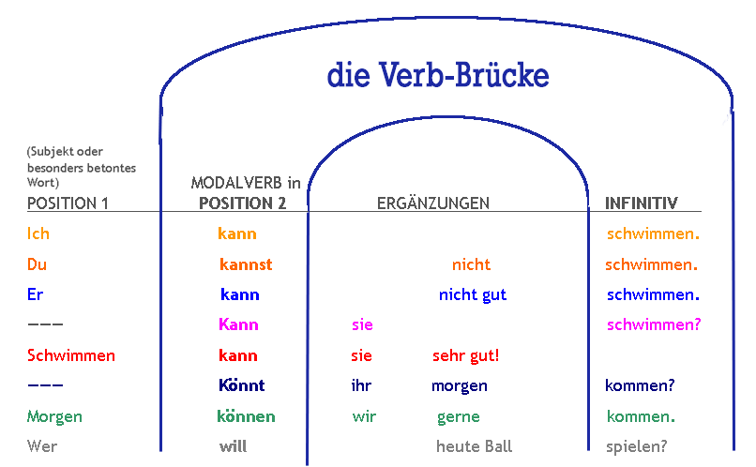
Julian zieht sein Trikot an
Julian muss sein Trikot anziehen.

Das macht Spaß.
aufstehen – wstawać einkaufen – robić zakupy
Wann / Um wie viel Uhr /stehst du auf? Ich stehe um 6 Uhr auf.
Ich  Du  Er  Sie  Es  Wir  Ihr  Sie, sie | stehe auf  stehst auf  ………………….  …steht auf.  ………………….  stehen auf  steht auf  stehen auf…. |  | Ich  Du  Er  Sie  Es  Wir  Ihr  Sie, sie | kaufe ein  …………………  …………………  kauft ein  …………………  kaufen ein  …………………  …………………

fernsehen - ogladać telewizję
Wann siehst du fern? Ich sehe am Abend fern.
Ich sehe nicht/ selten fern.
Ich mag nicht fernsehen.
Seite 34 / C1 -- Krisen im Alltag
die Hausfrau, der Hausmann
die Wäsche waschen/machen - prać , robić pranie.
den Haushalt machen -
Geld verdienen - zarabiać pieniądze.
schrecklich potworny , straszny
im Garten arbeiten
die Stadtwohnung mieten . - Wynajmować mieszkanie w miescie
den Job haben. jobben
der Journalist
reisen. Ich bin viel gereist.
die Welt kennenlernen , Ich lerne die Welt/die Leute/neue Freunde/ kennen.
Ich lerne neue Freunde kennen.
jung / alt
Wer will keine Fotografen Journalisten sehen ?
Natascha will keine Fotografen ,Journalisten sehen.
weitergehen. – iść dalej ,
Das geht weiter. Das kann nicht so weitergehen.

Hausaufgabe
AB Seite 28- 29, Üb. 5-9 , Seite 30 -31 Üb 1-6
Seite 32 , Üb 1-2

